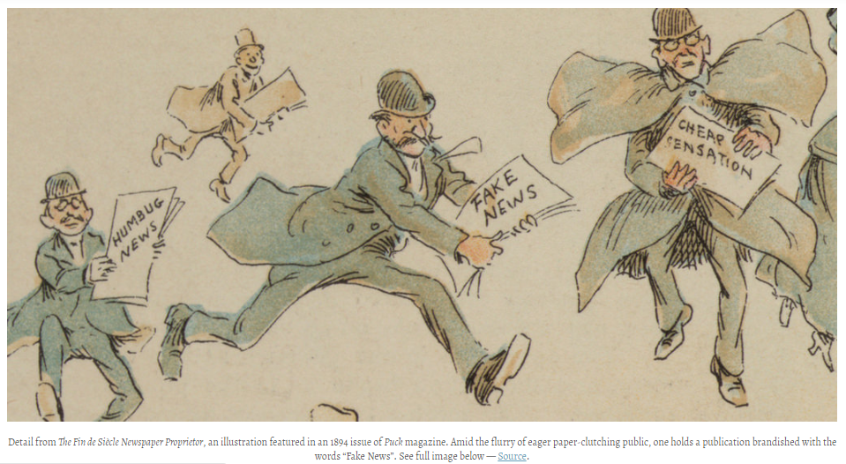

Beantwoord de volgende vragen:

Welke drie sites kwamen als eerste naar boven in de zoekresultaten?

|  |
| --- |
|  |

Welke gaf de beste informatie?

|  |
| --- |
|  |

Wat weet je van deze site? Zoek meer informatie op over schrijver of organisatie.

|  |
| --- |
|  |

Een aantal sites bespreekt een boek over de geschiedenis van fake news? Welk boek?

|  |
| --- |
|  |

Reflecteer op je eigen zoekproces: wat zou je volgende keer anders doen?

|  |
| --- |
|  |